BAMBI

de David HAND
édité en Blu-ray sous le label Disney
______________________________________________________________
Une grande effervescence s'empare des hôtes de la forêt. Un petit prince nommé Bambi vient de naître. Sous la bienveillance de sa mère, le jeune faon, avec ses pattes encore fragiles, sa démarche incertaine, mais avec une curiosité infinie, part à la découverte de son futur royaume. En gambadant dans la forêt avec son amie Féline, il croise son père pour la première fois. C'est le grand Prince de la Forêt, un vénérable cerf craint de tous les animaux. Mais au cours de cette sortie, il entend aussi des coups de feu tirés par chasseurs...

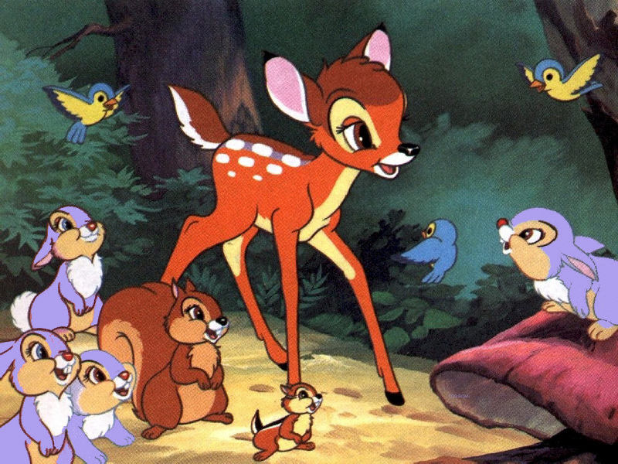

AVEC LES VOIX DE FICHE TECHNIQUE
Bambi enfant… Célim Mouhoubi co-réalisateurs… James Algar, Bill Roberts

Bambi adulte… Bernard Brieux … Norman Wright, Sam Armstrong...
le Hibou… Gérard Hernandez scénariste… Perce Pearce
Panpan enfant… Dimitri Rougeul d'après le roman de… Felix Salten
Panpan adulte… Emmanuel Karsen musique… Franck Churchill & Edward Plumb
Fleur enfant… Jehan Pages année : 1942 /// durée : 1h14

BONUS Blu-ray
* Commentaire audio : Les notes de travail envoyées par W. Disney aux animateurs + * 4 scènes coupées : « Nourriture hivernale » ; « Première neige » ; « Les deux feuilles » ; « Bambi coincé sur un roseau » + * Chanson supprimée : « Twitterpated » + * Making of en 6 parties : La naissance d’un prince + * La bande annonce cinéma originale (1942) + * Court-métrage « Le vieux moulin » issu des Silly Symphonies + * Les archives Disney ou tous les trésors qu’a engendré Bambi + * Extrait de l’émission « Les trucs de notre métier » sur les effets spéciaux + * Galeries interactives
Format : 1,33 – 4:3 /// Sous-titres en anglais et français
Langues : français 7.1 DTS HD HR et anglais 7.1 DTS HD

